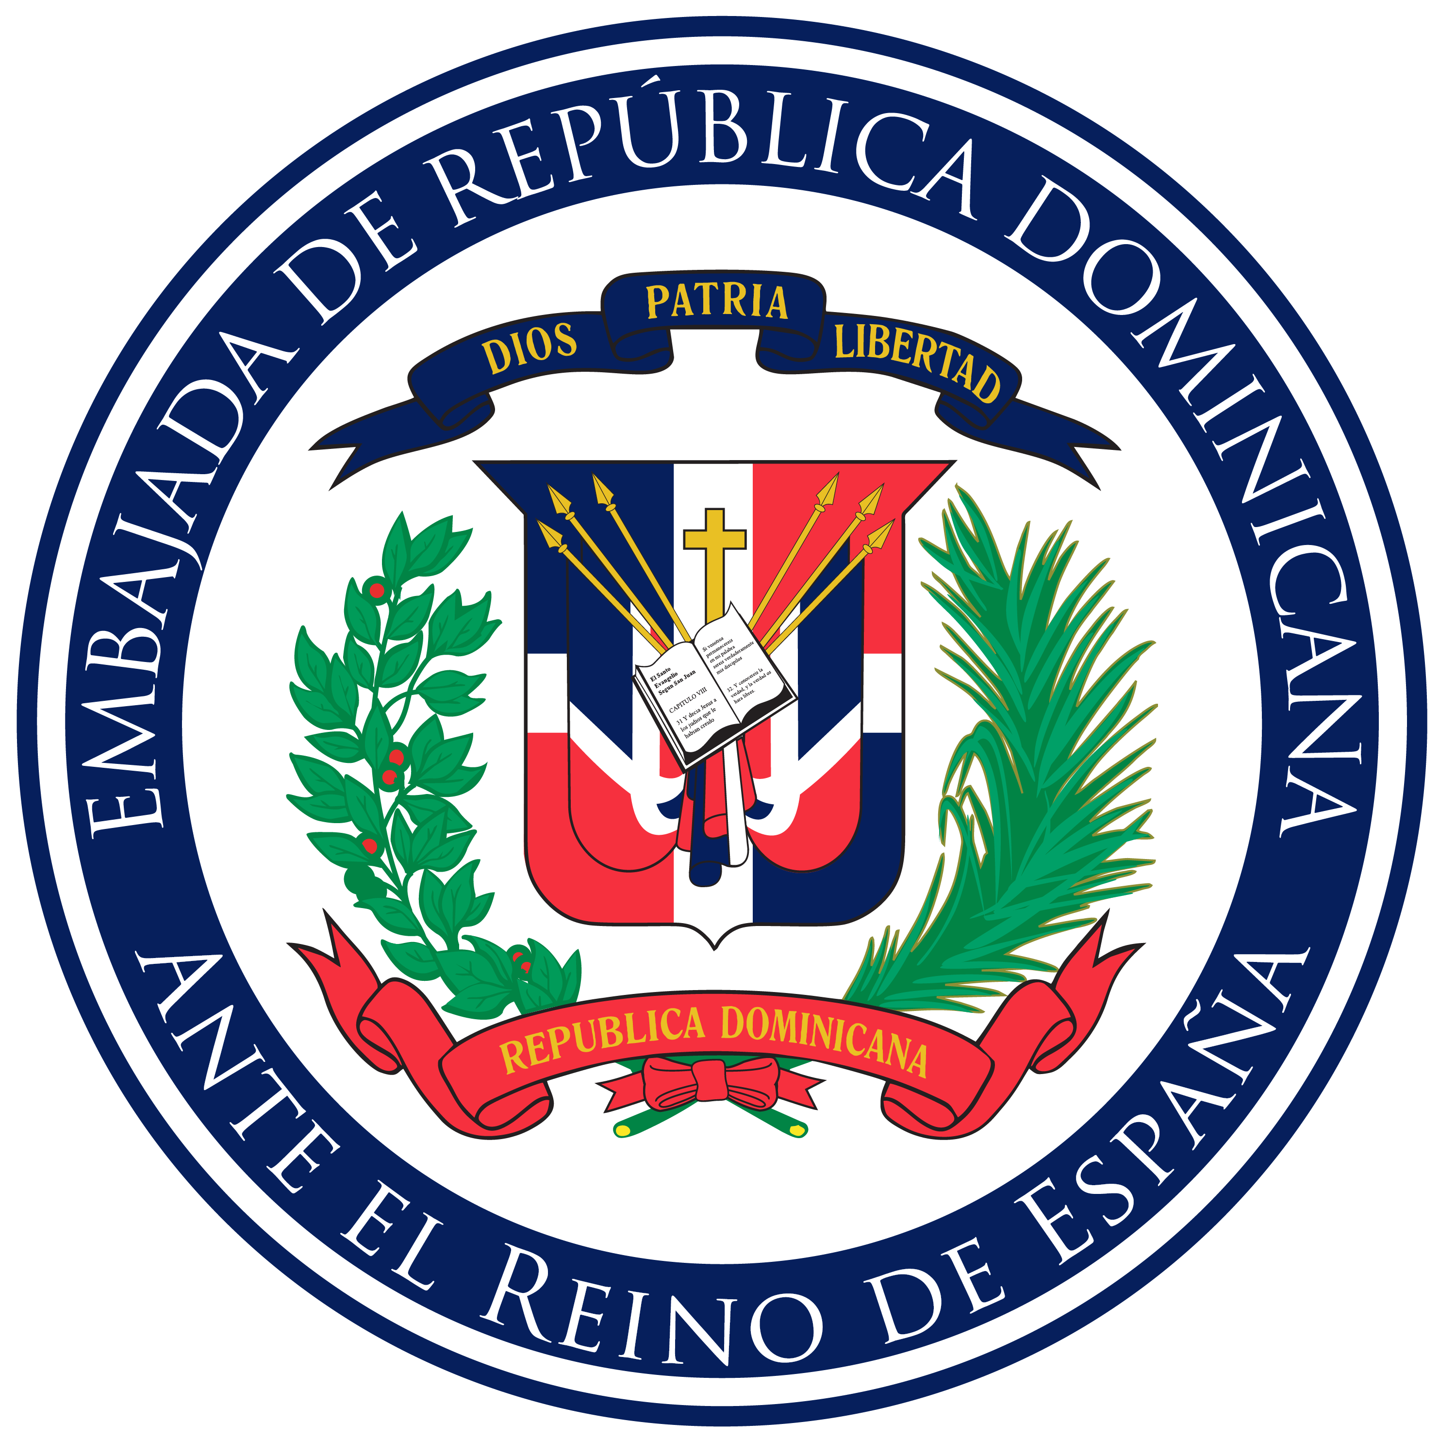
Acuerdo entre España y República Dominicana
República Dominicana tendrá acceso a tres siglos y medio de su historia que reposa en Archivos Españoles
La República Dominicana tendrá acceso a documentos históricos inéditos que comprenden más de tres siglos y medio de la historia de Santo Domingo.
El anuncio fue hecho en Madrid, en una actividad celebrada en el Salón de Actos del Ministerio de Cultura y Deporte de España, donde se dio a conocer la firma de un Memorándum de Entendimiento entre los Archivos Estatales del Reino de España y el Archivo General de la Nación de la República Dominicana.
La actividad, que tuvo lugar el pasado miércoles, fue encabezada por el director general de Bellas Artes del Reino de España, Román Fernández-Baca Casares; el embajador de la República Dominicana ante el Reino de España, Olivo Rodríguez Huertas; el director general del Archivo General de la Nación de la República Dominicana, Roberto Cassá; el subdirector general de los Archivos Estatales, Severiano Hernández; y el vicepresidente ejecutivo de Relaciones Públicas y Comunicaciones del Banco Popular Dominicano, José Mármol.
El Memorándum suscrito entre las autoridades española y dominicana viabilizará la identificación, selección, organización y reproducción digital de las fuentes documentales primarias relacionadas con la República Dominicana, conservadas en el Archivo General de Indias, el Archivo Histórico Nacional, el Archivo General de Simancas y el Archivo General de la Administración.
Al hacer uso de la palabra en representación del gobierno del Reino de España, el director general de Bellas Artes, Román Fernández-Baca Casares afirmó que se trata de un paso importantísimo en el intercambio mutuo de documentación histórica, en el que no sólo la República Dominicana enriquecerá su historia sino que España podrá conocer mejor la evolución de la vida colonial en Santo Domingo, así como de la emigración y el exilio español en la isla.
​ Por su parte, el embajador dominicano ante el Reino de España, Olivo Rodríguez Huertas agradeció al gobierno español por permitir que la Republica Dominicana sea el primer país de América Latina que tendrá acceso a toda la documentación histórica que reposa en sus archivos estatales que comprende desde finales del siglo XV hasta bien entrado el siglo XIX.
Rodríguez Huertas agradeció al Banco Popular Dominicano, en la persona de su presidente Don Manuel A. Grullón, por el respaldo económico que hará posible la digitalización de esa valiosa documentación histórica, así como al director general del Archivo General de la Nación de la Republica Dominicana, Don Roberto Cassá, por todo su empeño para viabilizar este histórico acuerdo entre el Reino de España y la Republica Dominicana.
El director general del Archivo General de la Nación de la República Dominicana, Roberto Cassá, expresó que los beneficios que se derivarán para el conocimiento de la historia dominicana, tras la puesta en ejecución del Memorándum de Entendimiento, son incalculables, al facilitar el rastreo de los orígenes y procesos formativos del pueblo dominicano, hasta convertirse en una valiosa herramienta digital y de fácil acceso para la actual y futuras generaciones de estudiantes e historiadores, que permitirá esclarecer y reconstruir tres siglos de nuestra historia.
“Salvo pequeños fragmentos copiados por algunos investigadores, el Archivo General de la Nación no posee referencia alguna sobre este vasto período de tiempo que abarca desde finales del siglo XV, cuando se descubrió y colonizó La Española, hasta el siglo XIX, cuando iniciaron las relaciones bilaterales entre ambos países soberanos”, expresó Cassá.
Al intervenir en la parte final del acto, el vicepresidente ejecutivo de Relaciones Públicas y Comunicaciones del Banco Popular Dominicano, José Mármol, expresó que el apoyo del Banco Popular a este importante proyecto es testimonio del firme compromiso de esa institución, desde el momento mismo de su constitución, con el desarrollo social, económico y cultural del pueblo dominicano, así como un reconocimiento a la extraordinaria labor de rescate y organización del Archivo General de la Nación que ha llevado a cabo su director general, el historiador Roberto Cassá.

